Especificação de Processos

CRM

30/07/2022

**Sumário**

1. Dados Gerais 1

2. Descrição do Sub-Processo – Compras.............................................................................................................................2

2.1 Produto.............................................................................................................................................................................2

3. Processo Relacionado…………………………………………………………………………………………………..3

4. Fluxograma do Sub-processo 4

5. Aprovação 5

1. **Dados Gerais**

|  |  |
| --- | --- |
|  |  |
| Nome do Cliente: EcoAgro | Código do Cliente: |
| Nome do Projeto: | Nº do Projeto: |
| N° Contrato: | Produto: CRM |
| Data: 30/07/2022 | Assunto: |
| Gerente/Coordenador Projeto: | Assinatura: |

1. **Descrição do Sub-Processo – CRM**

* A seguir serão elencados os principais cadastros/movimentos do módulo de CRM.

Cadastros

**Investidores**

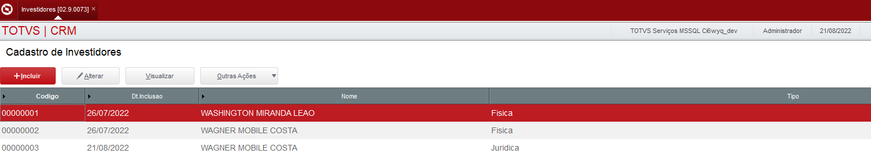

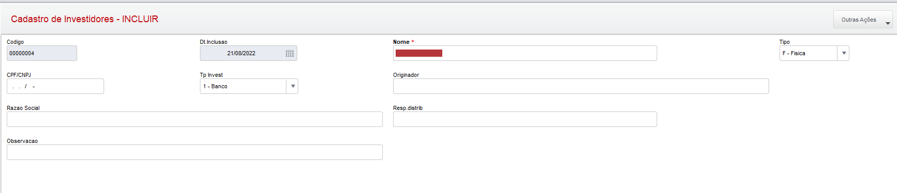

**Prospects**

**Clientes**

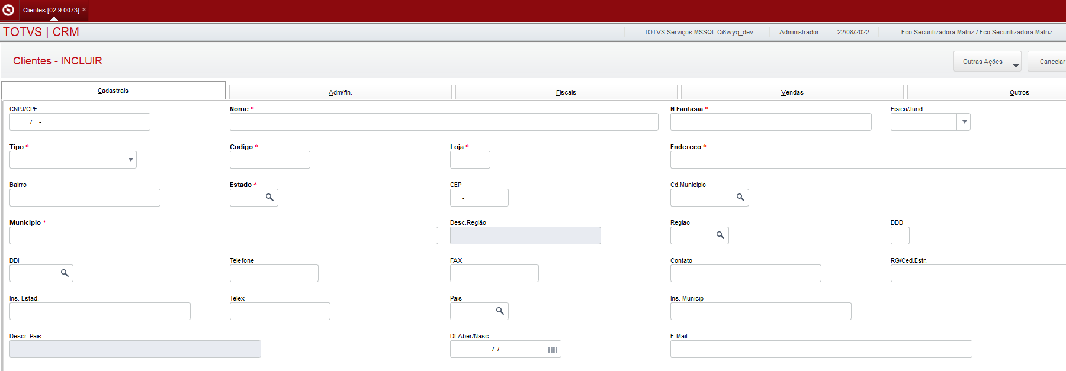

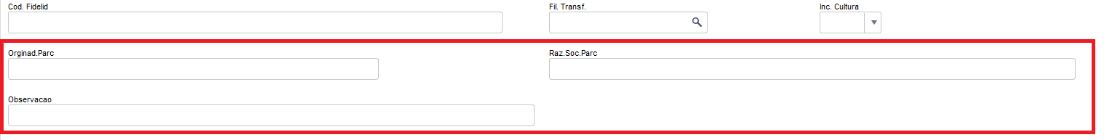

Movimentos:

Oportunidades

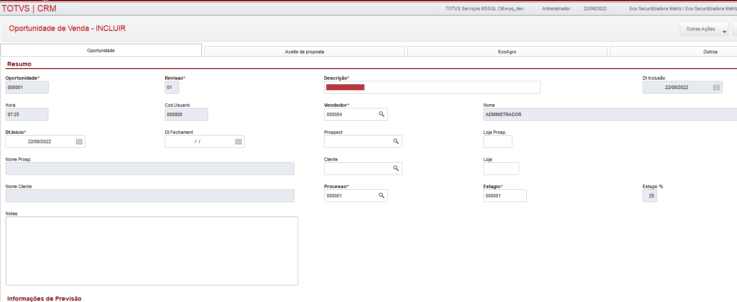

Dados Especificos – ECOAGRO

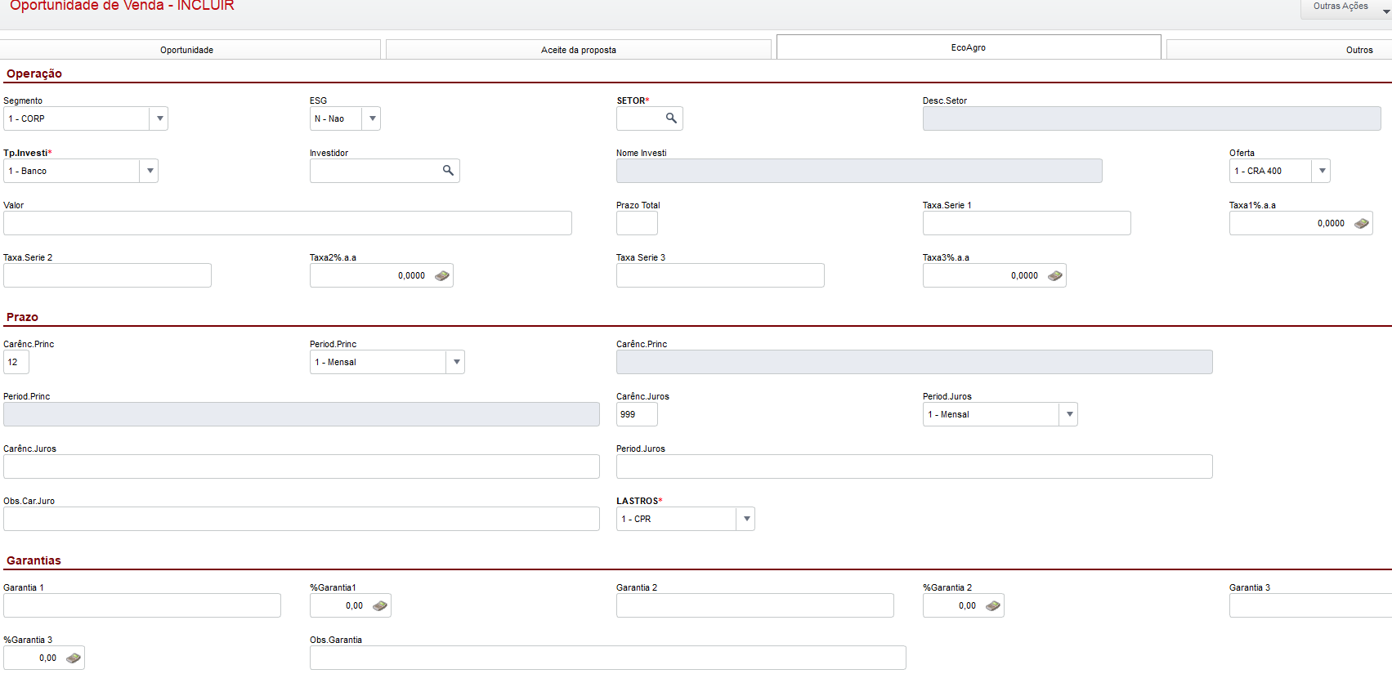

Propostas

**2.1 Cadastro de Produtos**

* O cadastro de Produtos contém as principais informações sobre produtos e serviços adquiridos, fabricados ou fornecidos pela empresa, realizando o controle desses produtos em todos os módulos do Sistema.

1. **Processos Relacionados**

|  |  |  |  |  |
| --- | --- | --- | --- | --- |
| **Item** | **Nome** | **Observação** | **Opção**  **P - Padrão**  **E- Específica** | **Escopo**  **S – Sim**  **N – Não** |
|  | **Cadastros** |  |  |  |
| 1 | Produtos | Todos os produtos serão cadastrados no Protheus, mantendo a mesma codificação do sistema atual | P | S |

1. **Fluxograma do sub-processo**

1. **Aprovação**

|  |  |  |
| --- | --- | --- |
| **Aprovador por** | **Assinatura** | **Data** |
| Leandro Mattia |  | ___/___/___ |